Міністерство освіти і науки України
Національний технічний університет України «Київський політехнічний інститут імені Ігоря Сікорського"
Факультет інформатики та обчислювальної техніки Кафедра інформатики та програмної інженерії

Звіт

з лабораторної роботи № 4 з дисципліни

«Алгоритми та структури даних-1. Основи алгоритмізації»

«Дослідження ітераційних циклічних алгоритмів»

Варіант 27

Виконав студент ІП-12, Ситник Ілля Борисович
(шифр, прізвище, ім'я, по батькові)

Перевірив
( прізвище, ім'я, по батькові)

Київ
2021
Лабораторна робота 4

Дослідження арифметичних циклічних алгоритмів

Мета – дослідити особливості роботи арифметичних циклів та набути
практичних навичок їх використання під час складання програмних
специфікацій.

Індивідуальне завдання

Варіант 27

Постановка задачі

Вхідними даними є числа x та k. Спочатку потрібно перевірити число k на коректність. Далі потрібно обчислити суму цієї послідовності, обчислюючи вираз 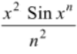для відповідного n і додаючи його значення до загальної суми для k перших чисел.
Побудова математичної моделі

Таблиця змінних
Ім’я | Тип | Призначення
x | Дійсний | Параметр
k | Цілочисельний | Кількість членів у сумі
Curr_value | Дійсний | Значення данного елементу
sum | Дійсний | Сума членів послідовності
i | Цілочисельний | Лічильник

Таблиця функцій
Оператор | Назва | Синтаксис | Опис
sin | Синус | sin (a) | Повертає синус кута a в радіанах
pow | Піднесення до степеню | pow (a,b) | Піднести a в степінь b

Спочатку потрібно перевірити, чи належить k натуральним числам (𝑘∈ℕ). Далі обчислити 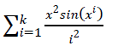шляхом підстановки відповідних значень параметра(x) і лічильника(i) в формулу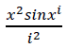 і додаючи одержаний результат(curr_value) до суми(sum), починаючи з 1 допоки значення лічильника не досягне заданій кількості елементів у сумі(k).

Розв'язання
Програмні специфікації запишемо у псевдокоді та графічній формі у вигляді блок-схеми.

Крок 1. Визначимо основні дії.

Крок 2. Деталізуємо алгоритм перевірки коректності введення k з використанням альтернативної форми вибору

Крок 3. Деталізуємо знаходження суми k членів послідовності із використанням арифметичного оператору повторення.

Псевдокод алгоритму
крок 1
початок
введення x, k
перевірка коректності введення k
знаходження суми k членів послідовності
виведення sum
кінець

крок 2
початок
введення x, k
якщо 𝑘≥1
знаходження суми k членів послідовності
виведення sum
інакше
виведення “Некоректно введено число членів”
все якщо
кінець
крок 3
початок
введення x, k
якщо 𝑘≥1
sum := 0
повторити i:= 1, i ≤ k, 1
curr_value := (x * x * sin(pow(x, i)) / (i * i)
sum := sum + curr_value
все повторити
виведення sum
інакше
виведення “Некоректно введено число членів”
все якщо
кінець

Блок-схема
Крок 1 Крок 2
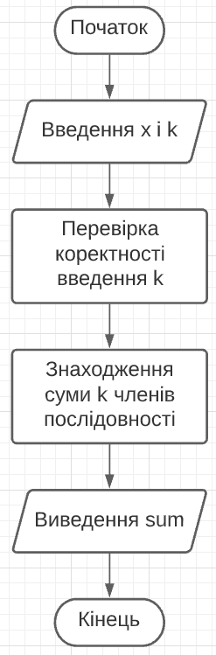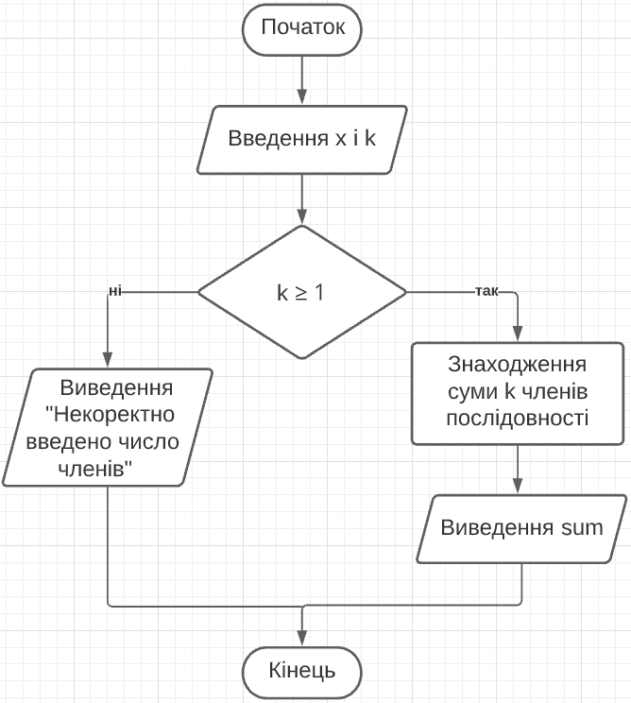

Крок 3
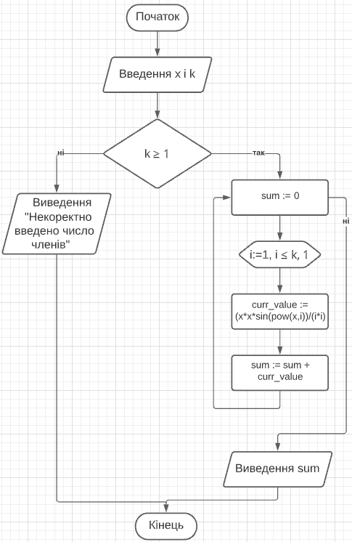

Випробування алгоритму

Блок | Дія
Початок
1 | Ввід: x = 15 , k = 3
2 | 3 ≥ 1 == true
3 | i = 1
4 | i ≤ 3 == true
5 | curr_value = 146,31476
6 | sum = 146,31476
7 | i = 2
8 | i ≤ 3 == true
9 | curr_value = 23,78668
10 | sum = 170,10144
11 | i = 3
12 | i ≤ 3 == true
13 | curr_value = 6,87475
14 | sum = 176,97619
15 | Вивід: 176,97619
 | Кінець

Блок | Дія
Початок
1 | Ввід: x = 10 , k = 5
2 | 5 ≥ 1 == true
3 | i = 1
4 | i ≤ 5 == true
5 | curr_value = -54,40211
6 | sum = -54,40211
7 | i = 2
8 | i ≤ 5 == true
9 | curr_value = 7,39897
10 | sum = -47,00314
11 | i = 3
12 | i ≤ 5 == true
13 | curr_value = -1,78898
14 | sum = -48,79212
15 | i = 4
16 | i ≤ 5 == true
17 | curr_value = 0,547448
18 | sum = -48,244672
19 | i = 5
20 | i ≤ 5 == true
21 | curr_value = -0,190607
22 | sum = -48,435279
23 | Вивід: -48,435279
Кінець

